Тема урока "Азот, строение, свойства"
Тип урока: Урок изложения нового материала.
Цель урока: Конкретизировать знания учащихся о строении атома и ковалентной неполярной связи на примере строения атома азота и молекулы азота. Рассмотреть физические и химические свойства азота в свете ОВР. Показать значение азота как биогенного элемента, познакомить учащихся с нахождением его в природе.
Оборудование: медиопроектор, компьютер, технологические карты на столах учащихся.
Ход урока
1. Вступительное слово учителя
2. Изучение нового материала
2.1. Общая характеристика подгруппы азота (Презентация, слайд №2)
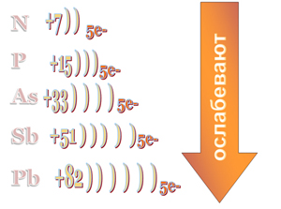
2.2. Строение атома азота (Слайд №3)
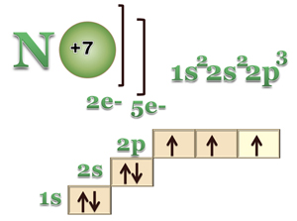
2.3. Возможные степени окисления (Слайд №4)
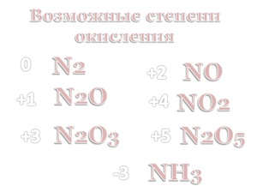
2.4. Строение молекулы азота (Слайд №5)
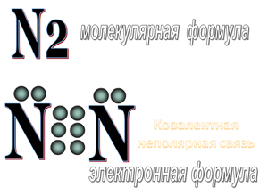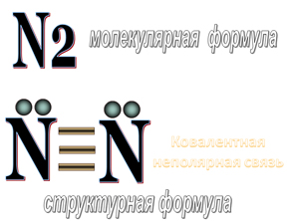
2.5. Физические свойства азота (Слайд №6)
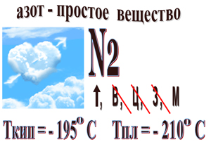
2.6. Химические свойства (Слайд №7-8)
а) окислительные свойства
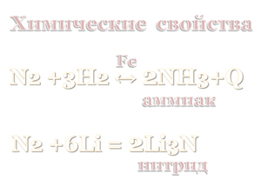
б) восстановительные свойства
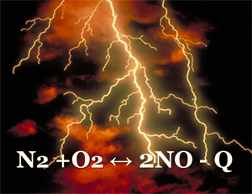
2.7. Получение азота (Слайд №9)
а) в промышленности
б) в лаборатории
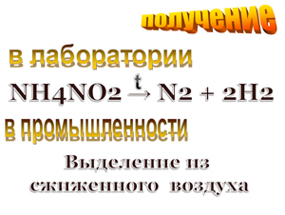
2.8. Применение азота (Слайд №10)
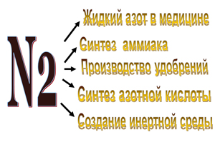
2.9. Круговорот азота в природе (Слайд №11)
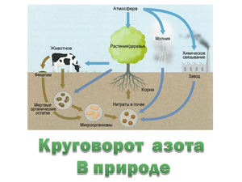
3. Самостоятельная работа учащихся по технологическим картам (Приложение №1)
4. Выводы и обобщение по уроку
5. Домашнее задание (Слайд №12)

Министерство Образования Республики Башкортостан
ГОУ «Сибайская гимназия- интернат»

Урок на тему: "Азот, строение, свойства"

Проведён в 9 классе
Провела учитель химии
Кускарбекова Л.С.

2009 г

